Concatenaciones texturales y armónicas en “III. La relation réelle en Dieu est Réellement identique à l'essence.” Un recorrido por la Set Theory y los Genera.

Enzo Duarte

Análisis Compositivo II
Departamento de Música

Concatenaciones texturales y armónicas en “III. La relation réelle en Dieu est Réellement identique à l'essence.” Un recorrido por la Set Theory y los Genera.
Enzo Duarte

Introducción
El siguiente trabajo de análisis intentará arrojar luz sobre los procedimientos técnico-musicales y compositivos en “III. La relation réelle en Dieu est Réellement identique à l'essence - Méditations sur le Mystére de la Sainte Trinité” de Olivier Messiaen. en pos de dilucidar la sonoridad general y sus recorridos armónicos.
Utilizaré las herramientas analíticas propuestas por la Set Theory y los Genera.

Versión de Tom Winpenny (link a YouTube): https://www.youtube.com/watch?v=IHoU3hVF-c4&list=OLAK5uy_mLyx-HuX-3Uka0ueiDlRAQGeyiBQ098VY&index=3&ab_channel=TomWinpenny-Topic

Antecedentes
En “La relation réelle en Diew est Réellement identique à l'essence” -la meditación más corta de la obra- inicio el proceso analítico con numerosas audiciones, concentrándome en los fenómenos que operan a nivel armónico, formal y textural.
Mediante un análisis de la pieza entera (que adjunto al final del trabajo) evidencio un cambio en la sonoridad de las dos secciones que ésta pieza a mi entender contiene.
Me llama la atención lo integrados que están los planos respecto de las partes escritas, existe una homogeneidad general y a su vez las voces tienden a separarse desde el fraseo: notas tenidas en los extremos, que se desfasan constantemente, contra pequeños contrapuntos en disposiciones cerradas de la línea intermedia. Esto último me lleva a hacer ciertas consideraciones sobre la segmentación y la formulación de la siguiente propuesta analítica:
Los gestos condicionan fuertemente la manera de segmentar esta pieza, viéndose al principio una mayor variedad entre pcs que incluyen a veces a todas las voces como también a ciertos perfiles (por ejemplo, cuando se da esta partición en la textura que menciono antes, donde existen dos planos discursivos observables) y enfocados en la segunda sección, pcs segmentados con una tendencia mayor al análisis sobre cada compás (con excepciones, claro). Este criterio aplica también a la cantidad de notas de las reducciones (la cardinalidad), que además se ven afectadas por los motivos, sus agrupaciones, sus silencios, etc.
Formalmente, ésta tercer meditación no contiene ideas que considere yuxtapuestas o presentadas en bloques energéticamente muy abruptos, como sí sucede en otras meditaciones como la II (ejemplificada y escuchada en clase, por ejemplo.)
El acorde final que en un contexto tonal podría cifrar como Fa Maj7 #11, es muy claro en su ejecución y efectivo en términos cadenciales para dar cierre a la pieza, lo pongo en diálogo con el hecho de que en toda la obra (y hablo de las meditaciones en general) existen estos momentos de quietud o disminución de la tensión interválica, una característica estructural de la música tonal, por cierto.

¿Será(n) esta(s) resultante(s) armónica(s) una condición por la cual la pieza no presenta yuxtaposiciones o bloques consecutivos que la seccionen en términos morfológicos?

Desarrollo
Sobre la forma de la pieza, opto por argumentar que encuentro dos secciones (de misma longitud escrita, 14 compases cada una) separadas por un incremento en la densidad armónica y el registro, dichas secciones están entendidas como:
Primera Sección (cc. 1-17)
Segunda Sección (cc. 18-34)
A su vez, cada parte consta de 10 recorridos (5 en cada sección), enumerados al final y graficados en orden en el Globo de Gates.

Relaciones intragenéricas de la primer sección
La pieza da inicio con el set 1 (Figura 1) hasta casi el final del compás 2. Englobo toda esa primera aparición como pcs 3-5 (complementario de 9-5) ubicado en el Globo de Gates a medio camino entre los genera Bicromático y Octatónico.
Respecto del Recorrido 1 (que engloba pcs 1 a 4) puede verse en el gráfico la tendencia general desde el centro del globo hacia una zona mayormente cromática (pcs nro. 3, 3-1)

Enfocándome en el primer recorrido, advierto algo que me permite estructurar la primer sección en general como si proliferara desde el centro del globo y hacia genus mayormente cromáticos: las apariciones de Recorrido 2 (con una tendencia bicromática por los pcs 5, 6 y 8), o Recorrido 3 (de un perfil más abierto, sobretodo por sus componentes que oscilan entre pcs 10 y 12, cromático y diatónico)
Un caso algo distinto pueden ser los últimos 2 recorridos: Recorrido 4 (que se despliega por el dorso frontal del globo y en el cual trazo una línea que comunica la sucesión de pcs 13 a 18, utilizando la misma en ambos sentidos para comunicar por ej. 14 y 15) y, finalmente para la primer macrosección, Recorrido 5 (de un trazo bastante abarcativo, abierto, entre un set cercano a lo diatónico como lo es el nro. 21, y por otro lado 19 y 20 bastante cercanos a la zona de los genus cromáticos)
Figura 1

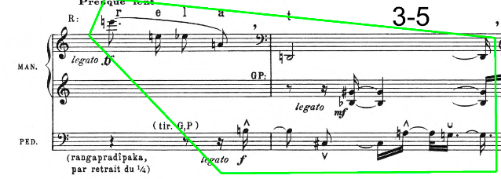

[ 1 2 3 4 7 8 9 t e ] = 9-5 ( complemento 3-5 )

Aparición del motivo de Dios
Hacia el c. 9 (Figura 2) hace su aparición un motivo que da cierta pauta organizativa energéticamente hablando, puede entenderse también como un pedal sobre la voz aguda ya que dura un tiempo considerable (la redonda en Si todo el compás 9) y el contrapunto del que vengo hablando en la voz intermedia se mueve subordinado a esta nota tenida. También puede ser para generar una elongación, en un discurso que viene presentando cierta regularidad fraseológica (sobretodo desde c 4).
Represento parte del motivo con los nros. 9 y 10 (pcs 3-6 y 5-1) éstos se encuentran en la primera mitad de Recorrido 3, siendo el nro. 9 bastante cercano a las sonoridades de tonos enteros y nro. 10 de un orden netamente cromático.
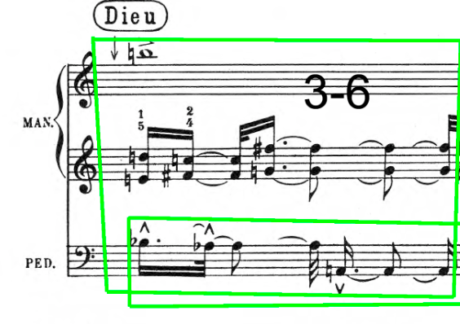
Figura 2

[ 0 2 4 6 7 8 9 t e ] = 9-6 ( complemento 3-6 )

Cierre de la primera sección
Al final de la que denomino primer sección, el contenido de alturas se dirige hacia zonas con una sonoridad más cercana a genus cromáticos (véanse los últimos pcs de Recorrido 5: nros. 19 a 21 en simultáneo (redondeado en azul en el gráfico de Gates)

Relaciones intragenéricas de la segunda sección
Esta segunda parte de la pieza inicia con una nota tenida en la voz superior (ya parte del Recorrido 6, pcs nro. 22 – 4-3) que entiendo funciona como medio para que la sonoridad grave resultante de las voces intermedia e inferior con ayuda del pedal, conformen un acorde más denso que en el devenir de la música no tenía precedentes. La seguidilla de este recorrido engloba pcs 22 a 24 y figuran sobre el mismo dorso frontal que el recorrido 4, sólo que este denota nro. 24 posicionado en el extremo derecho con un resultado de alturas de orden octatónico.
Posteriormente, en Recorrido 7 (nros. 25-28) trazo el recorrido de estos sets desde 25 hacia el centro del globo y a posteriori continúa la tendencia a la octatonía, pero esta vez con una suma de orden bicromático.

Los procedimientos motívicos de esta parte de la pieza empiezan a llamar de nuevo mi atención: percibo una renovación de gestos presentados anteriormente pero retrogradados, como si de alguna forma el paso al compás 18 fuese una suerte de reflejo, donde se plantea una retrogradación “variada”, que a su vez cobra más sentido como tal cuando reaparece el motivo de Dios muy cerca del final, y la sonoridad vuelve a resultar familiar respecto del repertorio de alturas utilizado anteriormente.
Adjunto el ejemplo del c. 11 (Figura 3) y su retrógrado en c.32 (Figura 4)

Figura 3 Figura 4
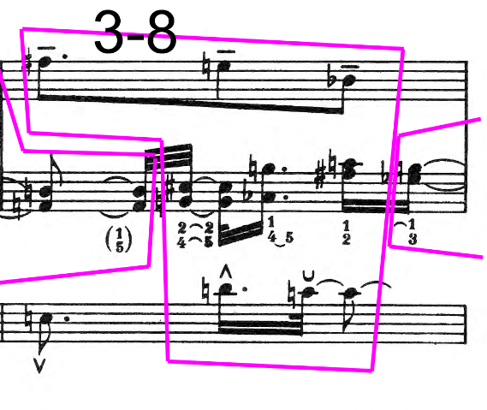
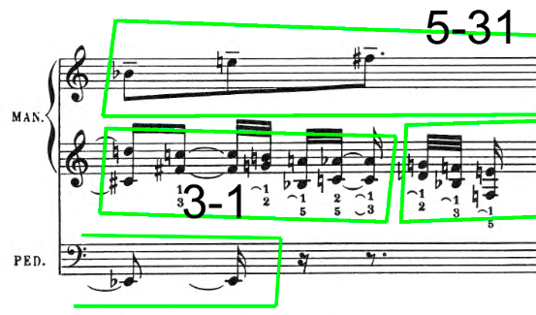

[ 1 4 6 7 t ] = 5-31 [ 0 1 2 4 6 7 8 9 t ] = 9-8 (complemento 3-8)

Es importante destacar que a lo largo de la pieza, las sonoridades no se presentan de forma taxativa (por ejemplo, primer momento netamente cromático, segundo momento en extremo hexatónico, etc.) sino que suceden simultáneamente y se bifurcan hacia zonas generales, arrojando un resultado un tanto complejo como para no segmentar la obra de a Recorridos dentro de cada sección. No obstante, los primeros gráficos luego de la segmentación en la partitura, mostrarán todos los recorridos juntos en de cada sección.

Desarrollo de la segunda sección y cierre de la pieza. Acorde final.
Recorrido 8 contiene sólo dos pcs (29-30) que oscilan entre el eje hexatónico (nro. 29) y el segundo eje más cercano a los genus diatónicos (nro. 30 , 3-11)
Puedo decir entonces que la parte correspondiente a la tercer página, ya presenta un avance a los genus mas cercanos a la escala diatónica y hexatónica.
Interpreto un movimiento gregario de los genus hacia la región central para luego desenvolverse en el extremo diatónico hacia el final. (con ciertas licencias y expcepciones que noto y explico a continuación)
Recapitulando sobre elementos del principio y poniéndolos en diálogo con el final; observo que la aparición de la nota tenida en c. 9 (redonda en Si) reaparece en el último compás de la pieza (c. 34) pero en esta segunda aparición y conclusión, las voces intermedias arrojan pcs con tendencias hacia las regiones que suenan al principio de la meditación (ej pcs del Recorrido 1, nros. 1-4), mas cercanos a las sonoridades bicromática y/o hexatónica). De todas formas, entiendo este fenómeno sonoro como meras conducciones de voces, búsquedas de una “resolución” que concluirían hacia el acorde final -del cual hablo en un principio como cadencial y estable (cifrado como Fmaj7#11)-.
Recorrido 9 vuelve hacia el centro del globo (sobretodo con la aparición de pcs 31 y 35, bicromáticos) para luego ascender a la plataforma superior al eje central y sobre una zona que englobaría el medio camino entre los genus bicromáticos y de vuelta el orden octatónico.
Finalmente, Recorrido 10 demuestra la tendencia final hacia un orden diatónico (sobretodo con la aparición del pcs nro. 40 pasando la primera mitad del c. 34) Asimismo, éste último recorrido puede ser un tanto abierto, conteniendo también el nro. 38 en una zona cercana a lo cromático, pero como antes mencioné, opto por sostener que es el resultado de la conducción de voces en pos del acorde final.
Figura 5. Puede observarse como los cromatísmos (nros 39 y 40) en una disposición un tanto cerrada y sobre la línea intermedia, terminan por “resolver” un estadio de tensión para concluir con el acorde final. Este compás puede ejemplificar la característica textural mencionada anteriormente (voces extremas con notas tenidas y menor densidad cronométrica contra gestos cromáticos y rítmicamente más cortos fraseológicamente en la voz intermedia.

Figura 5. Compás 34. Final.
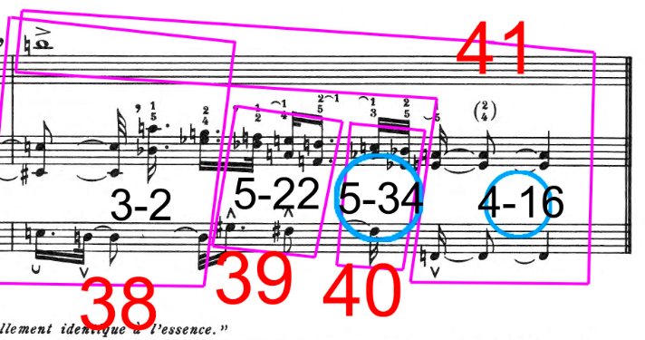

Conclusión
Si bien es explicado desde el principio que los criterios de segmentación pueden variar mucho -inclusive en mismos fragmentos de una misma pieza-, he logrado acertar por medio del diálogo entre las herramientas provistas por la Set Theory sumadas al criterio al cual se puedo llegar gracias a varias escuchas reducidas de la obra, con la hipótesis que planteé al comienzo de esta monografía: la proliferación de la sonoridad armónica en la tercera meditación conduce a un cierre meta-diatónico en un contexto general que media entre genus bicromáticos, hexatónicos y octatónicos.

Respecto de la incógnita a nivel morfológico, sigo atando cabos escuchando la obra, intentando hallar una posible lógica que aglutine de forma fidedigna los procedimientos compositivos (o los que creemos pueden haber sido) de Olivier Messiaen, al igual que las implicancias del timbre como forma, de las alturas, su orden, su tiempo de proliferación motívica, y demás factores que influyeron a la composición de música post-tonal en su época.

Como última apreciación, creo que estas técnicas de análisis son altamente efectivas para acercarse de un modo técnico y a su vez práctico a un pensamiento armónico que -aunque tenga larga data como sistema compositivo- es muchas veces analizado mediante técnicas o fórmulas provenientes de la tradición clásica, de la práctica común o de nociones en general del orden tono-modal. Esto no arroja los resultados que la Set Theory y los Genera si proveen, lo cual facilita herramientas de escucha a oyentes y analistas, sobre un repertorio más complejo o que lleva mayor tiempo de asimilación desde la audioperceptiva.

GRÁFICOS EN ADJUNTO (.PDF)
- Partitura segmentada y enumerada (3 páginas)
- Set Genera – Globo de Gates – Secciones, un globo para cada recorrido (3 páginas)

